# 永锋二轧器人信息系统软件说明书

目录

永锋二轧器人信息系统软件说明书 1

一、软件主要功能 2

二、软件前端界面概况 2

三、软件界面详解 3

3.1 窗口切换栏 3

3.2 子窗体界面 4

3.3.1标签打印配置子窗体 4

3.3.2历史记录查询 4

3.3.4标签信息记录子窗体 5

3.4 日志帮助栏 6

四、信息系统软件异常处理 7

## 

## 一、软件主要功能

信息系统软件（信息系统）主要用于与永锋ERP系统对接为机器人提供正确的工作数据，并对记录机器人工作相关情况，作为ERP系统与机器人之间的数据中转、处理中心。

对于永锋ERP系统，信息系统与其交互主要通过一张中间表进行双方的数据同步；永锋ERP通过对中间表写入不同标志位的数据来控制机器人工作队列数据；当插入数据标志为‘N’时，信息系统将所有具有‘N’数据标志的数据插入到当前工作队列中；当插入数据标志为‘D’时，信息系统将所有具有‘D’数据标志的数据从当前工作队列中删除，并记录相关操作。

对于机器人，信息系统主要功能是响应机器人的数据请求，控制打印机生成正确的标签数据并进行标签打印。这两部分功能主要通过AnB_CoreAlgorith后台服务应用实现。

## 二、软件前端界面概况

软件界面共分为三个部分，最左侧窗口切换栏①、中间为当前子窗口界面②、最下方为日志栏③。总界面如下图一软件界面所示。

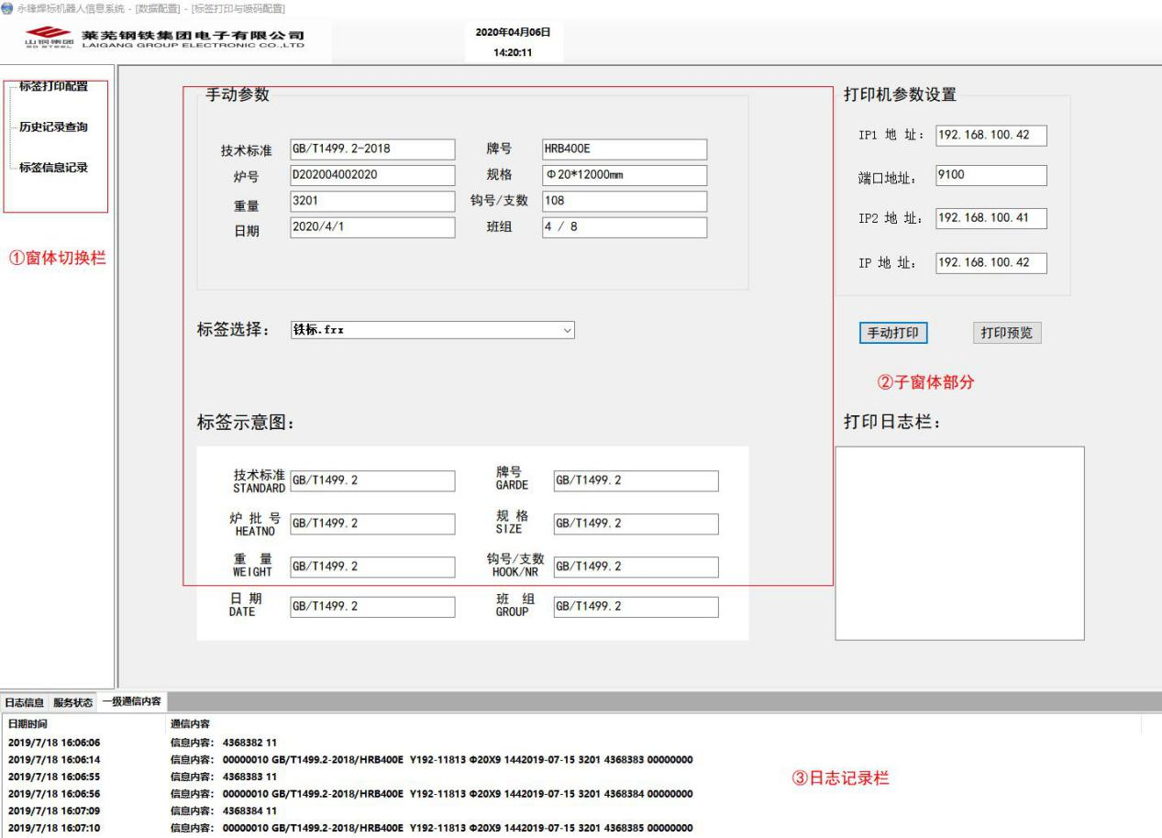

图一 软件界面

## 三、软件界面详解

### 3.1 窗口切换栏

窗口切换栏中共有三个子窗体，分别是标签打印配置、历史记录查询、标签信息记录三个子窗体，通过双击这三个字符可以打开三个子窗体界面，窗体切换栏如下图三所示。

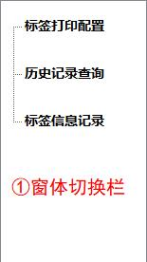

图二 窗体切换栏

## 3.2 子窗体界面

### 3.3.1标签打印配置子窗体

在“手动参数”栏，可以设置标签信息，用于手动打印单张定制标签，在“打印机参数配置”界面可以设定两台打印机的IP地址和端口信息，主要用于信息的调试。点击“手动打印”的按钮，可以用当前打印机打印一张当前人工填写信息的标签；通过“打印预览”按钮，可以预览当前打印效果。在“标签选择栏”，可以通过下拉菜单选择用户添加的模板，模板后缀为.frx,模板的设计可以通过Designer软件设计，可以自定义自己想要的模板，模板的添加路径为该软件的运行目录下的”Print_Model“目录。

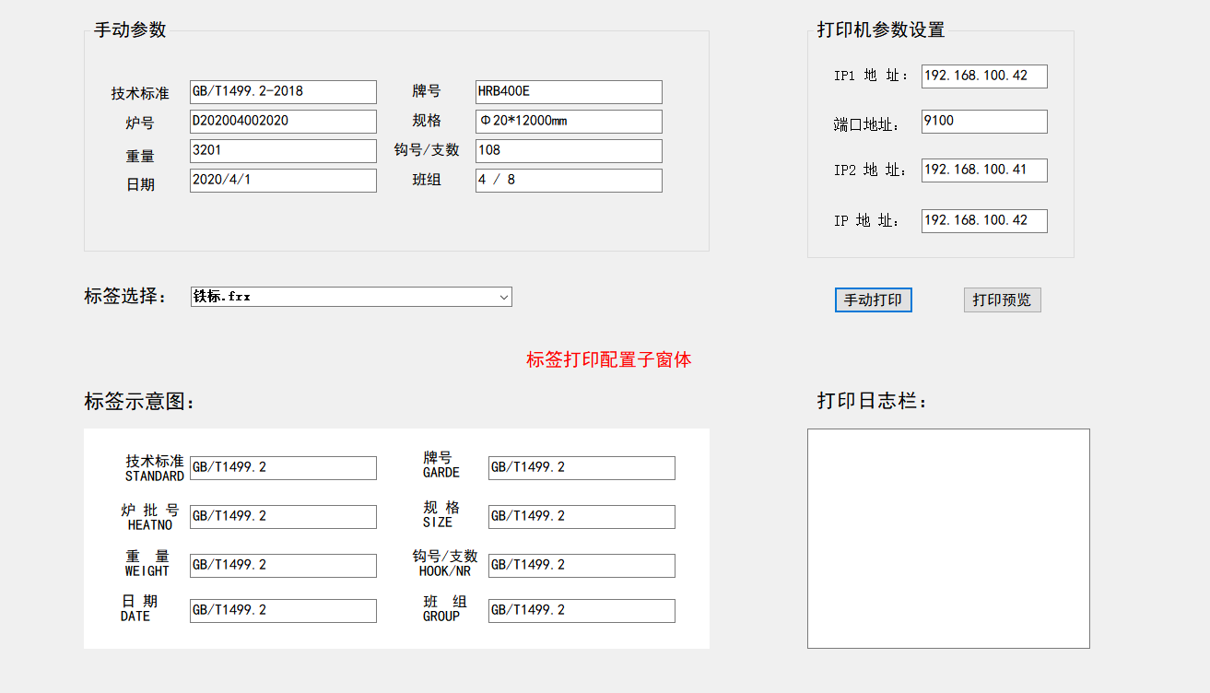

图三 标签打印配置子窗体

### 3.3.2历史记录查询

通过历史记录创建查询时间范围中，选择开始时间和结束时间，点击查询即可查看选择时间段内的历史信息。其中在状态栏中显示，当前数据的完成情况，当状态为数字31时，表示成功焊接两张牌，当状态为32时表示成功焊接失败或放过，当状态为55时表示为设置为人工设置的起始位置。

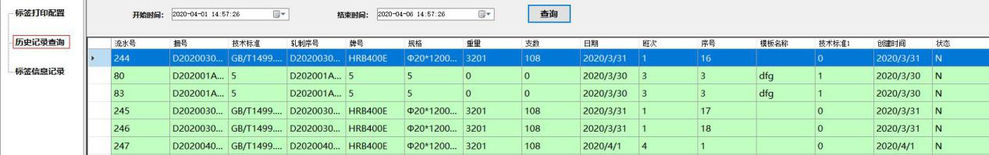

图四 历史记录查询

### 3.3.4标签信息记录子窗体

通过标签信息记录子窗口可以对机器人的工作队列进行增、删、查、改，该界面是操作人员经常使用的界面。通过鼠标右键可以弹出对数据进行操作的菜单栏。

该菜单栏包括删除数据行、更新数据行、插入数据行、复制选中数据行、粘贴数据、停止（开始）自动刷新、从此处开始数据7种数据操作方式。

删除数据需要先通过鼠标左键选中数据，然后点击删除选中行，即可删除选中数据，也可通过ctrl键选中多行数据进行删除。

更新数据用于数据修改，左键双击要修改的数据进入编辑界面，修改后按回车健确定修改，最后点击更新数据完成更新数据。

插入数据时，可以须在最底部空白数据行键入数据，或通过右键的复制数据和粘贴数据快速插入数据，弹出插入数据成功，数据插入有风险，请认真核对信息后使用在使用该功能。

通过停止自动数据可以暂停自动刷新，方便修改数据，再次进行点击会进入自动刷新数据；

通过点击从此处开始数据，在要开始自动数据的位置处点击，下次打印会从选中位置开始进行数据打印。

如下图五所示为数据队列展示，正常完成的数据显示为浅绿色，完成失败或焊牌不完整的数据显示为粉红色，跳过的数据显示为红色，正在工作的数据显示为深绿色。

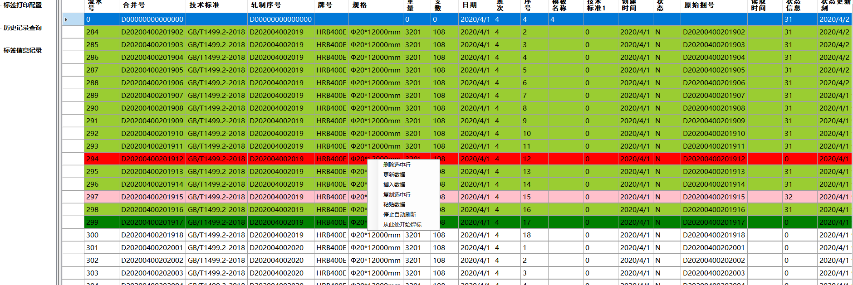

图五 标签信息记录子窗体

### 3.4 日志帮助栏

日志帮助栏共有三部分组成，分别是日志信息、服务状态、一级通信三部分。其中日志信息主要用展示对第一章节中的服务的操作日志的记录；服务状态可以通过右键对服务进行启动、停止、重新启动等基本操作；一级通信主要展示所有操作日志的信息LOG，包括与机器人和ERP的所有信息往来，该部分展示所有通信内容的最近5000条。

在与ERP的记录展示格式为，“收到抛送数据： 炉号 条数”。

在与PLC机器人的记录展示格式为，“收到/发送 PLC 捆号数据”。

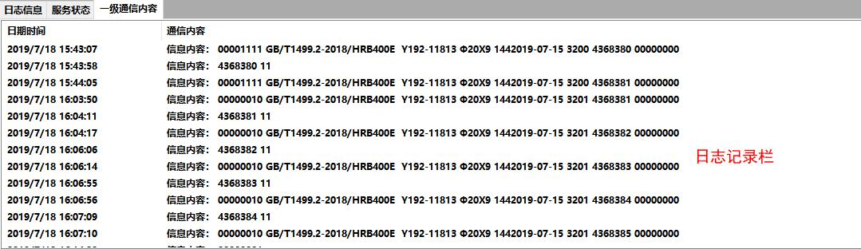

图六 日志帮助栏

## 四、信息系统软件安装与异常处理

软件安装主要是对后台软件的部署，首先将安装包拷贝到要安装的文件夹目录下，该后台软件为windows服务应用，需要安装.NetFramwork4.7，并使用其中的InstallUtil.exe系统服务安装软件来进行部署。

1. 安装.NetFramwork4.7。
2. Installutil.exe位于C:\Windows\Microsoft.NET\Framework64\v4.0.30319\ 目录下，需要通过cmd命令 "cd" 切换目录。从命令行运行 Installutil.exe命令来安装、卸载软件。命令如下：

安装：installutil.exe 目录\CoreAlgorithm.exe

卸载：installutil.exe -u 目录\CoreAlgorithm.exe

安装完成后在window服务中可以看到如下服务，也可通过日志帮助栏中查看。当后台服务程序无法重启、通知时可通过任务管理器找到CoreAlgorithm强行杀死进程。

